**Alquiler yate Icon Fly 56**

**Punta Cana – Cygnus Yachts**

**(FOTOS)**

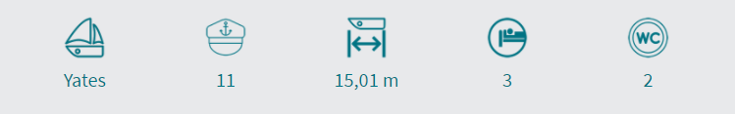

**Descripción:**

**Charter yate privado Punta Cana**

El yate a motor, 'Acion Fly 56' es un buen ejemplo de diseño italiano. Tiene dos camarotes meticulosamente arreglados y una habitación doble para niños o invitados. También tiene una cabina de tripulación, 3 baños / duchas, una sala de estar y comedor y una cocina. Tiene aire acondicionado en todo el barco y sus dos motores diésel 800Hp CAT le dan una gran potencia que lo llevará lejos a los lugares con los que ha estado soñando.

Vive una experiencia inolvidable junto a tu pareja, familia o amigos y descubre la belleza de Republica Dominicana a bordo de este magnífico yate en alquiler.

Este **barco de motor** está disponible para charter con una relación calidad-precio espectacular.

Si quieres una vacaciones únicas e inolvidables, no dudes en alquilar este yate.

**Características:**

Eslora: **17,06 m** Año: **2008/ Renovada 2014**

Manga: **4,87 m** Modelo: **Aicon Fly 56**

Capacidad: **18 Paxs** Camarotes: **3**

Motor: **2x800 hp** Baños: **3**